ОО ЧУ «МОСКОВСКИЙ ЛИЦЕЙ «СТУПЕНИ»
«Шаги в Природу"

Пятое выездное занятие программы дополнительного образования
12 апреля 2025 г.
Руководители:
учитель биологии и естествознания Краснобаев Д. А. педагог-воспитатель Свинцицкий К. В.
Наш девиз: «Москвоведы – Родной Природы веды!»
Тема занятия: Там, где всегда лето!
Программа занятия.
- «Бесценные страницы истории».
- «Визитная карточка» сада.
- «Человек – Властелин или Часть Природы?».
- «У Природы нет плохой погоды».

ПАМЯТКА ДЛЯ ПОДГОТОВКИ
Место: г. Москва, ЦАО.
Время и место начала
12 апреля
12 ч. 00 мин.
Центральный вход,
Улица Проспект Мира,
д. 28

Координаты
Широта 55°777822″N,
Долгота 37°633648 E

Время и место окончания
Там же
12 апреля
13 ч. 30 мин.

Протяжённость: около 1,5 – 2 км.
Длительность: 90 минут


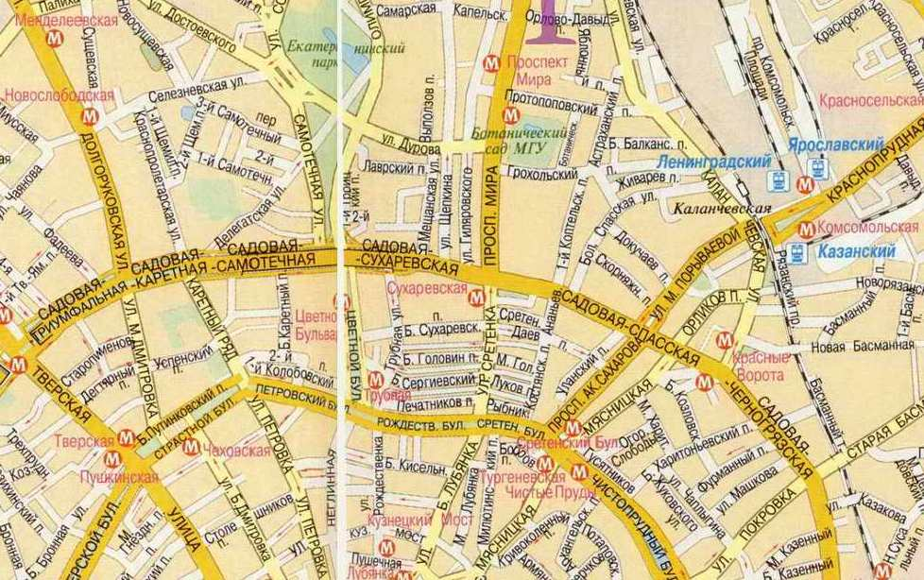
Обязательная одежда

- НЕПРОМОКАЕМАЯ ОБУВЬ СТРОГО обязательно!
- Брюки из плотной ткани лучше из водоотталкивающих материалов.
- Куртка (спортивная и т.д.) для «динамики» (движения).
- Свитер или водолазка «с горлом» (спортивка и т.д.)
- Головной убор
- Ручка и карандаш.

ВНИМАНИЕ ! Номер лицейского мобильного телефона для связи
8-967-147-36-68

